

UNIVERSIDAD NACIONAL DE CHIMBORAZO
FACULTAD DEINGENIERIA
CARRERA DE INGENIERIA EN TECNOLOGIAS DE LA INFORMACION

RUBRICA DE EVALUACION
INVESTIGACION FORMATIVA

INFORMACION ACADEMICA.

SEMESTRE : Quinto

ASIGNATURA: ESCALABILIDAD DE REDES

PROFESOR: Ing. Gonzalo Allauca Peñafiel MgS.

OBJETIVO DE LA INVESTIGACION:

- Acceder a servicios TCP/ IP sobre una infraestructura de red con doble Stack IPV4 e IPV6, mediante el uso del simulador GNS3

OBJETIVOS ESPECIFICOS

- Implementar la infraestructura de Red simulada con GNS3.

- Estudiar la Estrategia de Transición de IPV4 a IPV6 Doble Stack para ser implementada en el escenario de red sobre el cual se accederá a servicios TCP/IP.

- Implementar los Servidores Web, DNS, DHCP, Proxy y Correo Electrónico (sobre Ubuntu 22.x o superior) con acceso doble Stack.

ENTREGABLESDELAINVESTIGACION

1.- Documento con el Formato de Investigación Formativa para SICOA (REQUISITO PARA LA DEFENSA DEL PROYECTO)

2.- Defensa del Proyecto.(CALIFICACION INDIVIDUAL)

ESCENARIO DE RED DOBLE STACK A IMPLEMENTAR

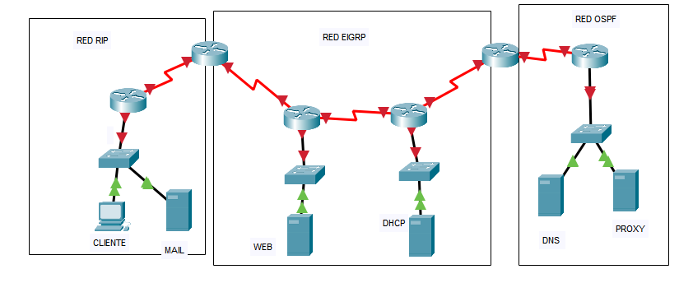

Direccionamiento IPV4
- RIP:172. NUM_GRUPO .70.0/24 (Dos subredes)
- EIGR: 190. NUM_GRUPO.90.0/24 (Tres subredes)
- OSPF: 10. NUM_GRUPO.10.0/30 (Dos subredes)
Direccionamiento IPV6
- RIP: 35000: NUM_GRUPO:B::/48 (Dos subredes)
- EIGR: 2250: NUM_GRUPO :B::/48 (Tres subredes)
- OSPF: 2F00: NUM_GRUPO:5::/48 (Dos subredes)

REQUISITOS FUNCIONALES

CLIENTES: Se debe incluir en el escenario de red un Cliente Ubuntu y un Cliente Windows.

SERVIDORES: En maquinas virtuales distintas se debera implementar :
SERVIDOR WEB :
- Crear un hostvirtual : www.investigacionx.com:81 (Tendra una pagina index : BIENVENIDOS GRUPO X )

SERVIDOR DNS : Debera resolver la url www.investigacionx.com y tambien el dominio de los correos electronicos integrante1@investigacionx.com tanto para ipv4 como para ipv6

SERVIDOR DHCP : Deberá asignar a los clientes tanto direcciones IPV4 como IPV6
SERVIDOR DE CORREO ELECTRONICO : El acceso al correo electro es atraves de la URL www.correox.edu.ec ; las cuentas de correo seran unicamente del sistema y se crearan una cuenta por cada estudiante del grupo. Y se debera enviar correos activando los dos protocolos IPV4 e IPV6

SERVIDOR PROXY , debera tener dos usuarios grupox, quintox y permitira bloquear los sitios www.facebook.com y www.tiktok.com

Rúbrica de Evaluación
Parámetro | FUNCIONANDO CORRECTAMENTE CON ipv4 e ipv6 | SOLO FUNCIONANDO UNO DE LOS DOS PROTOCOLOS | SOLO CONFIGURACIONES
Escenario en GNS3 funcionando | 1 | 0,5 | 0.25
Acceso a www.investigacionx.com:81 | 3 | 1,5 | 1
Servidor DHCP funcional | 2 | 1 | 0.5
Servidor de Correo Electrónico | 2 | 1 | 0.5
Servidor Proxy | 2 | 1 | 0.5
TOTAL | 10 | 5 | 2,75

DEFENSA :10 PUNTOS CALIFICACION INDIVIDUAL

GRUPOS : LOS MISMOS DE LA INVESTIGACION FORMATIVA 1

FECHA DE ENTREGA :

